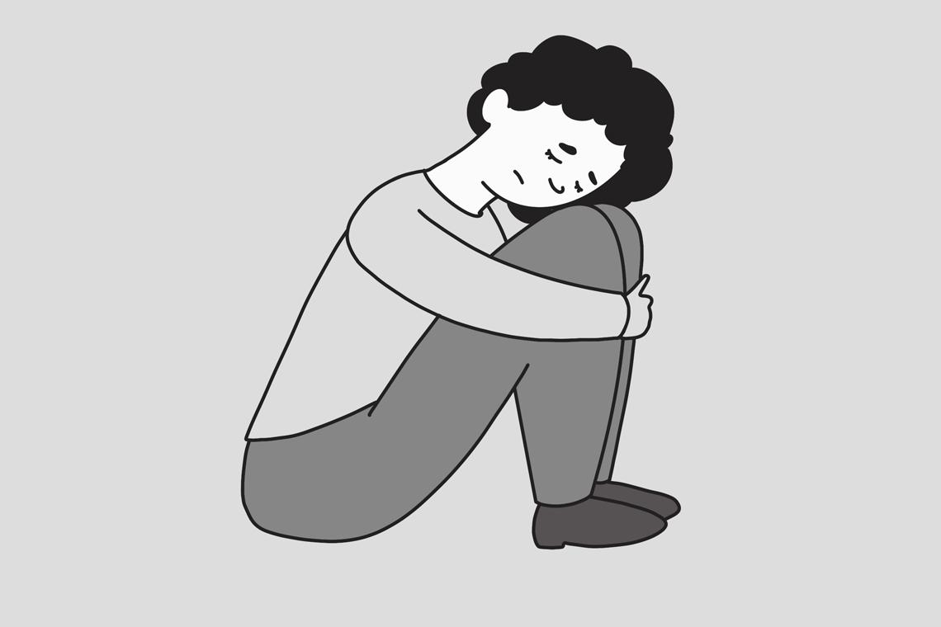

Что такое апатия и как с ней бороться: 31 способ справиться
Многие не понаслышке знакомы с апатией ― наступает момент, когда не хочется абсолютно ничего, и ты чувствуешь усталость, безразличие и даже разочарование в жизни. Апатия возникает как реакция на сильную стрессовую ситуацию. С психологической точки зрения это состояние, которое характеризуется утратой энергии и снижением эмоционального фона. Все это негативно сказывается на работоспособности и отношениях с окружающими.
Описанные симптомы не редкость, но их нельзя недооценивать. Апатия ― это не пустяк, который можно проигнорировать, дескать, сама пройдет. С нею можно и нужно бороться, чтобы повысить качество жизни. Как это сделать, расскажем в статье.

Что такое апатия и чем она опасна
Психологи определяют апатию как особое психическое состояние, при котором человек становится безразличным и безучастным. Тот, кто проходит этот жизненный этап, стремится оградиться от окружающих и замыкается в себе.
Эмоциональная и физическая отрешенность может быть как «самостоятельным» синдромом, так и входить в список симптомов других серьезных психических заболеваний, например, шизофрении. Она крадет у человека яркие эмоции, мотивацию, впечатления и желание что-либо делать. Ее осложнением считается затяжная депрессия.
Для диагностики апатии используют такие методы, как наблюдение, клиническую беседу, тестирование. В некоторых случаях дополнительно назначают неврологические и инструментальные исследования функций головного мозга.
Апатичное настроение ― это отсутствие интереса к происходящим событиям, слабо выраженные эмоции (или вовсе их отсутствие), снижение двигательной активности. У мужчин эти проявления намного ярче, чем у женщин: они перестают выходить из дома, отказываются встречаться с друзьями, не занимаются спортом. Представительницы прекрасного пола менее склонны к апатии, что объясняется их повышенной эмоциональностью и большей вовлеченностью в социальные процессы и коммуникации.
В основе развития апатичного механизма ― потеря психической энергии. У здоровых людей это возникает из-за длительного перевозбуждения ЦНС: мозг запускает процессы торможения, чтобы снизить энергозатраты. В некоторых случаях бездействие развивается как защитная реакция человека, которая закрепляется и включается при определенных стрессовых обстоятельствах.
Выделяют три вида апатии.
- Пассивная. Возникает вследствие воздействия стрессовой ситуации. Близкие замечают, что человек стал отрешенным, вялым и медлительным. Его речь монотонная и скудная.
- Активная. Этот тип апатичного состояния также развивается из-за психологических факторов. Люди стараются скрыть от окружающих эмоциональный вакуум, из-за чего появляются более серьезные проблемы вплоть до суицидальных попыток.
- Травматическая. Возникает из-за поражений головного мозга. Основной симптом ― снижение когнитивных функций и физической активности.

Причины возникновения апатии
Эмоциональное истощение возникает на фоне стрессовых ситуаций, травмирующих психику. Причиной также могут быть некоторые соматические заболевания. Апатия может развиваться как один из симптомов серьезного психического расстройства или органического поражения центральной нервной системы, в частности, головного мозга. Иногда абсолютное безразличие к происходящему наступает в результате приема определенных медикаментозных препаратов и из-за злоупотребления алкоголем и наркотиками.
Апатия ― это не болезнь, а симптом, вызванный разными причинами. Состояние осложняется тем, что его часто выявляют лишь на поздней стадии.
Кумов М. С., психотерапевт
Рассмотрим все группы причин подробнее.

Психологические
Легкая апатичность может быть чертой характера у мужчин и женщин, которые отличаются низкой социальной активностью, флегматичностью и медлительностью. Причина состояния нарушенной адаптации кроется в ситуациях, которые высасывают эмоциональные и мотивационные ресурсы.
К психологическим причинам, вызывающим апатию, относят следующие:
- Завышенные требования к себе. Некоторые люди ставят недостижимые цели и прилагают максимум усилий, чтобы достичь результата. Это не плохо, но необходимо реально оценивать ресурсы. В противном случае наступит глубокое разочарование. Когда не можешь решить сверхтрудную задачу, снижается самооценка, пропадает вера в себя и свой успех, возникает неудовлетворение собой.
- Стресс. В период кризиса отмечается высокое эмоциональное напряжение. Организм и головной мозг запускают защитные процессы, к ним можно отнести и апатию. Она позволяет перейти в своеобразный режим экономии ресурсов и проявляется в виде равнодушия, безучастности, потере интереса к любому виду деятельности.
- Фрустрация. Этим термином обозначают особое состояние, когда у человека нет возможности удовлетворить актуальную потребность. Примером являются неудачный брак у женщин или отсутствие заработка у мужчин.
- Несамостоятельность. Эта личностная характеристика ― пример пассивно-оборонительного поведения, когда человек сбрасывает с себя ответственность и перекладывает ее на других, боясь неудач и занимая выжидательную позицию.
- Отсутствие целей. Состояние равнодушия появляется, если все предыдущие цели достигнуты, а новые не сформулированы. Когда ресурсы и энергия растрачены, а определенные потребности удовлетворены, люди становятся отрешенными и закрываются от окружающего мира. Пример тому ― студент, сдавший сессию, или бизнесмен, ожидаемо получивший большую прибыль.
- Однообразие в жизни. Из-за недостатка новых и ярких впечатлений, устоявшегося режима дня, отсутствия хобби можно впасть в апатию. Он выполняет повседневные дела на автомате и просто потому, что так надо, не выделяя время на творчество, увлечения, исследования и знакомство с окружающим миром.
- Сильное эмоциональное потрясение. Апатические проявления возникают в ответ на интенсивные отрицательные и даже положительные переживания. У женщин они могут появиться, например, после рождения ребенка, а у мужчин из-за увольнения с работы, потери высокого социального статуса.
- Кризис среднего возраста. В 40-50 лет человек сталкивается с так называемым мотивационным тупиком. Ему кажется, что жизнь уже прошла и делать больше нечего. Происходит обесценивание прошлых достижений и успехов, отмечается упадок сил и отсутствие желания строить и реализовывать планы.
- Переутомление. Эту причину можно связать с профессиональным или эмоциональным выгоранием. Современный бешеный ритм жизни высасывает ресурсы и энергию, человек стремится сделать как можно больше, забывая о полноценном отдыхе. В этом случае апатия часто сочетается с раздражительностью, нервозностью.

Заболевания психического характера
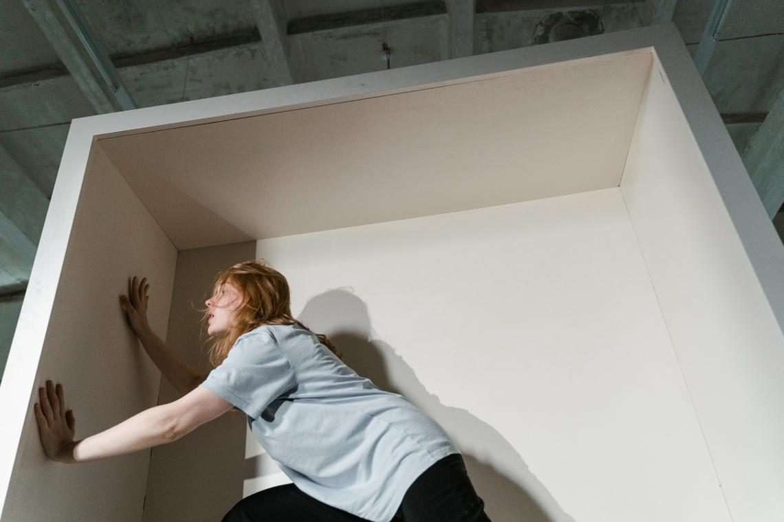
Причинами отрешенности могут быть и психические отклонения. Ее признаки в этом случае ярко выражены, и симптомы не дают выполнять даже самые обыденные действия вплоть до гигиенических процедур. Такие люди, как правило, нуждаются в помощи.
К числу психических заболеваний, на фоне которых развивается апатия, относятся:
Отклонение | Проявления
Расстройство личности по шизоидному типу (часто возникает из-за длительного или сильного стресса) | Замкнутость, минимальные эмоциональные проявления, чувство бессмысленности существования, безучастность.
Шизофрения | Распад когнитивных процессов, холодность, равнодушие к происходящим событиям.
Депрессия | Пониженное настроение, неспособность получать удовольствие, глубокая скука, печаль.
Госпитализм (следствие долгого пребывания на стационарном лечении) | Чаще диагностируется у женщин и пожилых людей. Проявляется в снижении веса, замкнутости, постоянной сонливости.

Неврологические заболевания
Эта группа причин связана органическим поражением головного мозга, которое возникает в результате травм, сосудистой дисфункции или разрушения связей между нейронами.
Апатию вызывают:
- инфекционные болезни мозга;
- деменция;
- черепно-мозговые травмы и их последствия;
- опухоли головного мозга.

Злоупотребление алкоголем и прием лекарственных препаратов
Длительный прием медикаментов определенной группы также может стать причиной апатии. К таким препаратам относятся транквилизаторы, антидепрессанты, снотворные, некоторые виды антибиотиков и оральных контрацептивов. Состояние безразличия наступает и при абстинентном синдроме (алкогольном похмелье). Эмоциональные нарушения в обоих случаях возникают в результате биохимических процессов, которые протекают в отделах головного мозга, отвечающих за чувственную сферу.
Апатия развивается на фоне следующих синдромов:
- СИОЗС-индуцированного (следствие употребления антидепрессантов). Проявляется в виде пониженной эмоциональной чувствительности, панических расстройств, высокой тревожности;
- нейролептического. Характеризуется низкой социальной активностью, нарушением познавательных функций, психической заторможенностью, астенией;
- абстинентного. Чаще встречается у мужчин, злоупотребляющих алкоголем. Апатичность наступает уже на первой стадии, признаками которой являются чувство разбитости, сонливость, снижение двигательной и чувственной активности.
Апатия может выступать в роли побочного эффекта от приема снотворного. Действие таких препаратов направлено на подавление передачи нервных импульсов, из-за чего человеку хочется спать. Под воздействием этих медикаментов нарушается естественная формула сна, а после пробуждения сразу появляется ощущение усталости и утомления, происходит снижение работоспособности, формируется эмоциональная отрешенность.
Дифференциальная диагностика апатии необходима для выбора терапевтической тактики.
Аведисова А.С., Государственный научный центр социальной и судебной психиатрии им. В.П. Сербского

Основные симптомы и признаки апатии
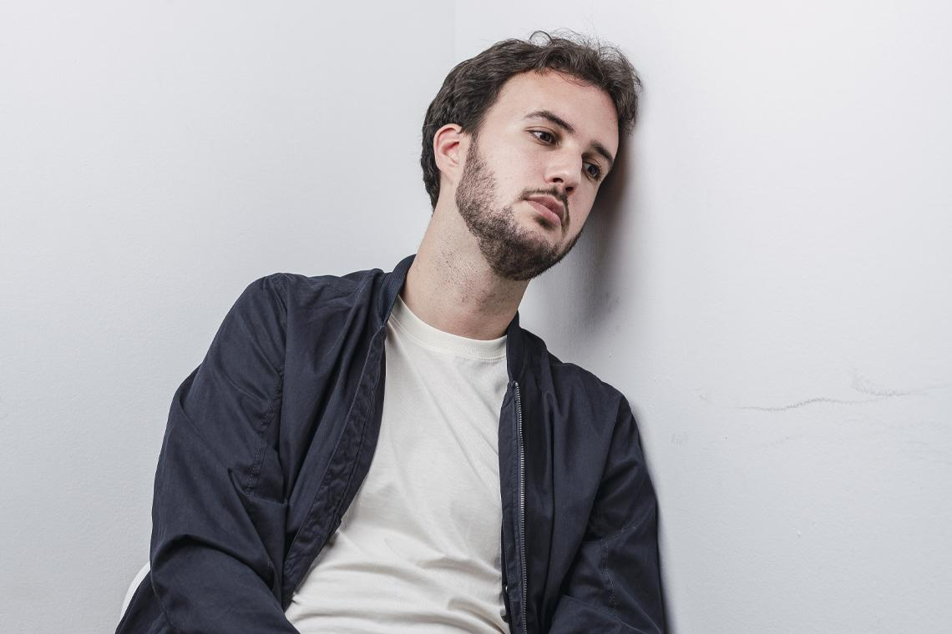
- Ухудшение настроения, причем временами могут быть «проблески», однако человек все равно ощущает опустошенность.
- Отсутствие аппетита. Некоторые отмечают, что их раздражают запахи или вкус, которые раньше нравились.
- Нарушение когнитивных функций, в частности, снижение концентрации внимания, забывчивость, трудности в установлении причинно-следственных связей.
- Постоянная усталость и быстрая утомляемость. Мужчина или женщина может проспать много часов, но чувствовать себя разбитым.
- Замкнутость. Проявляется не только в общении с новыми, незнакомыми людьми, но и с близкими друзьями и родственниками. Человеку, страдающему апатией, не интересны вечеринки, встречи с приятелями, развлекательные мероприятия. Ему хочется побыть в одиночестве, где можно вспоминать какие-то печальные события и размышлять о смысле жизни и своем месте в мире.
- Безынициативность в разных сферах: работе, учебе, личных отношениях.

Как отличить апатию от депрессии и плохого настроения
Апатичность является начальным этапом депрессии ― в этом и состоит основное клиническое различие. Она проявляется в психосоматических изменениях и характеризуется отсутствием интереса к событиям и людям и безучастностью.
Депрессия ― это более глубокое состояние, при котором человек испытывает чувство угнетенности. Здесь можно наблюдать изменчивый негативный эмоциональный фон, общее ухудшение настроения, ощущение разбитости и слабости. Симптомы апатии и депрессии схожи, но в нашем случае они не такие выраженные.
Нельзя путать апатию с плохим настроением. Первая длится долго. Когда человек уже пару недель находится в угнетенном состоянии, надо бить тревогу. Родственники и близкие друзья могут без особого труда заметить изменения в поведении: из близкого в апатии как будто вытекают все жизненные соки. Он может несколько дней пролежать в постели, долго смотреть в одну точку, не разговаривать и отказываться от еды. Его не интересует то, что происходит в мире и ближайшем окружении. Он забывает о своих увлечениях и хобби. Ему не хочется даже принять душ и переодеться, не говоря уже о приготовлении еды и уборке в доме.
Опрос. Проверьте, склонны ли вы к апатии.
Отметьте утверждения, с которыми вы согласны:
- Мне часто бывает скучно.
- Я не планирую завтрашний день, следующую неделю, месяц и т. д.
- В последнее время моя продуктивность снизилась.
- Мне безразлично, что происходит в мире.
- Утром я просыпаюсь разбитым и не отдохнувшим.
- Я не хочу участвовать в каких-либо мероприятиях, хотя раньше я сделал бы это с удовольствием.
- Я не знаю, чего хочу.
- Я не хочу принимать решения. Пусть это делают за меня другие.
- Мне кажется, что жизнь бессмысленна.
- Я постоянно нахожусь в полусонном состоянии.
Четыре и более положительных ответа свидетельствуют о наличии апатических симптомов.

Как бороться с апатией: 31 эффективный способ
Можно ли выйти из состояния? Да, конечно! И начинать работу нужно, как только вы заметили первые признаки. Следуйте нашим рекомендациям, чтобы быстро повысить эмоциональный фон и улучшить качество жизни.
№1 Разрешите себе все!
Или хотя бы попытайтесь не винить себя за бездействие. Самое бессмысленное, что может сделать апатичный человек ― затянуть ремни потуже, собрать волю в кулак и заняться делами, выкинув «все эти глупости» из головы. Силу воли можно сравнить с мускулатурой, и ей тоже требуется как тренировки, так и отдых. Если нет вдохновения и мотивации, значит, сила воли перегружена. Оставьте ее в покое и включите своего «внутреннего ребенка». Дайте ему все, что он хочет. Спать? Пожалуйста! Валяйтесь в кровати до обеда. Не желает общаться? Не проблема! Пусть посидит дома в тишине или смотрит сериалы с ведерком попкорна.
Если не получится найти контакт с «внутренним дитя», попробуйте сделать следующее. Проснувшись, не спешите вскакивать с постели. Дайте себе установку, что сегодня никуда не побежите ― не будете решать дела, проверять электронную почту и мессенджеры, делать уборку и т. д. Включите фантазию и помечтайте о чем-то приятном, о чем-то фантастическом и волшебном. Не исключено, что воображение подкинет вам хорошую идею, которая превратится в цель. Что точно вы получите ― так это минимум одно реальное желание. Не забудьте записать его, чтобы приступить к исполнению мечты.
№2 Поговорите с кем-нибудь
Нельзя держать эмоции в себе. Простой, но откровенный разговор с родственником или лучшим другом приносит облегчение. Говорить об апатии тяжело и сложно, но это не признание своей слабости. Находясь в этом состоянии, человек избегает общения только потому, что не хочет портить дружественную атмосферу своей кислой миной. У него единственное желание ― остаться наедине со своими грустными мыслями. Тем не менее делиться ими надо!
Позвоните другу, маме, сестре. Расскажите, что с вами происходит, что вы чувствуете и почему не можете общаться так как раньше. Во-первых, таким образом вы начнете выходить из социальной изоляции. Во-вторых, после искренней беседы ситуация уже не будет казаться ужасной и безнадежной.
Когда диалог с другим человеком не дается, поговорите с собой. Встаньте перед зеркалом или напишите свои мысли в блокноте. Неважно, о чем будет этот разговор ― здесь подойдет любая тема. Сложно? Хотя бы поздоровайтесь со своим «я» и спросите, как дела.
№3 Отставить диеты!
В нашем головном мозге есть так называемые центры удовольствия. Они играют важную роль во всем, что касается восполнения энергии и мотивации. Система устанавливает связи между тем, что нам нравится и определенными действиями, например, с приемом пищи. Чтобы выйти из апатии, не отказывайте себе в сладостях и любимых блюдах. Но не забывайте и о том, что в рационе должны присутствовать продукты, в которых содержатся вещества, стимулирующие синтез гормонов счастья и удовольствия. Введите в меню красную рыбу, орехи, бананы, шоколад. В период опустошения и снижения эмоциональной активности можно все. Но никаких диет и ограничений в еде!
№4 Живите в настоящем
Один из секретов благополучной жизни ― осознавать момент «здесь и сейчас» и себя в нем. Когда человек находится в апатии, ему кажется, что он не чувствует даже запахов и вкусов. Пора пробуждаться! Попробуйте уединиться в парке, прихватив с собой любимый напиток, например, бодрящий кофе. Сядьте на скамейку и ответьте себе, что вы слышите, видите, ощущаете в данный момент.
Развивать каждое чувство можно и по-отдельности. Загляните в парфюмерный магазин и понюхайте разные ароматы или зайдите в большой торговый центр и попытайтесь услышать обрывки фраз проходящих мимо посетителей. Набирайтесь впечатлений!
№5 Переключайтесь
Если ум завис, уделите внимание потребностям тела. Начать можно с медитаций. Утром после мечтаний о своих суперспособностях примите удобную позу и постарайтесь услышать свое тело. Ему должно быть максимально комфортно. Чтобы усилить приятные ощущения, включите спокойную умиротворяющую музыку, шум прибоя или пение птиц. Дышите глубоко, чувствуя, как поднимается и опускается грудная клетка. Старайтесь не думать ни о чем, гоните прочь любую мысль, появляющуюся в голове. Сейчас есть только ваше тело...
После медитации сделайте зарядку и приготовьте вкусный завтрак с бодрящим и ароматным кофе.
№6 Читайте
Отличный способ избавиться от гнетущих раздумий ― чтение художественной литературы. Нет, это не пустая трата времени, а самое то, что нужно для человека, переживающего период апатии. Вам же ничего не хочется делать, вот и не делайте. Читая, вы хотя бы с пользой проведете время.
№7 Избегайте «мотивашек»
Не стоит заряжаться мотивацией от других, хотя с первого взгляда все выглядит вполне логично: у меня ее нет, а у тебя есть ― поделись! На деле такой подход может оказаться медвежьей услугой. В состоянии опустошения человек, бросившийся смотреть «заряжающие» вебинары или картинки, либо почувствует себя никчемным и неспособным собрать волю в кулак, либо обесценит информацию. Может случиться и другая крайность ― он поставит перед собой недостижимую цель, которая еще глубже загонит в состояние бездействия.
«Заражение» чужим примером сработает, если изначально были намерения достичь определенного результата. Но период опустошения ― не тот случай, поэтому отпишитесь от всех «лидеров» и «вдохновителей» в социальных сетях.
№8 Обнимайтесь
Люди нуждаются в тактильных контактах. Они помогают чувствовать себя спокойно и счастливо, сближают и создают ощущение защищенности. Нам важно знать, что есть те, к которым можно прикоснуться и которые могут касаться нас. Такая близость необходима на гормональном уровне. Обнять близкого, который грустит, важнее, чем раскладывать по полочкам неприятную ситуацию.
Если вы хотите избавиться от апатии, позвольте другим обнимать вас и сами тоже инициируйте подобные контакты. Прикосновения активируют выработку окситоцина ― гормона, который снижает страх, стресс, тоску и дарит ощущение радости и счастья.
№9 Смените круг общения
Если вас окружают одни пессимисты, токсики, нытики, откажитесь от их компании. Ничего хорошего они вам не дадут, а лишь еще сильнее загонят в состояние апатии. А оттуда и до депрессии недалеко. Начните общаться с позитивными людьми, которые умеют видеть прекрасное в любой мелочи и не перекладывают ответственность на других. Они смогут подарить вам заряд бодрости и энергии, сводят в новые места, где вы наберетесь впечатлений, и откроют другой мир, где нет места негативу и унынию.
№10 Спланируйте путешествие
Даже если до отпуска еще далеко, подумайте, как вы проведете ближайшие выходные. Не обязательно лететь за границу ― соседний город тоже подойдет. Так же как и выезд на пикник или простая прогулка в парке. Вам нужны яркие впечатления и серотонин, который отвечает за хорошее настроение.
№11 Сделайте себе подарок
Неважно, что до дня рождения или какого-либо праздника еще далеко. Вы можете себя побаловать прямо сейчас. Что вы давно хотели купить? Новое портмоне, шарф или красивую кружку? Что мешает сделать это сегодня? Ничего. Отправляйтесь в галантерейный магазин или хоть в пекарню. Любимое пирожное ― чем не подарок?
№12 Приберитесь
Даже находясь в апатии, не лежите на диване. Устройте генеральную уборку в квартире. Разберите шкафы и без сожаления выбросьте вещи, которыми не пользовались уже полгода. Зачем они? Только занимают место, и пользы от них никакой. Вымойте окна и пропылесосьте ковер. Чувствуете ― даже дышать стало легче, а на душе светлее.
Не обделяйте вниманием телефон и компьютер. Сделайте чистку и здесь: удалите ненужные файлы, фотографии, контакты. Просмотрите социальные сети ― отмените ненужные подписки.
№13 Наладьте режим дня
Лучший «восстановитель» души и тела ― нормальный, здоровый сон. Старайтесь ложиться и вставать в одно и то же время (и даже в выходные дни). Спите 7-8 часов ― этого вполне хватит, чтобы отдохнуть и набраться сил.
Перед сном проветрите комнату, а можно и прогуляться вокруг дома и подышать свежим воздухом. Прогоняйте из головы негативные мысли и запускайте в нее только позитив. В этом случае хорошо помогают аффирмации ― короткие высказывания, способные перепрограммировать мозг и настроить его на успех.
https://mamicoach.ru/top-440-affirmacij-na-ljuboj-sluchaj-kotorye-izmenjat-vashu-zhizn/
№14 Займитесь спортом
Прозвучит банально, но спорт эффективен в борьбе с апатией. Во время физической активности вырабатываются гормоны счастья, а в тяжелый жизненный период они необходимы как никогда.
Запишитесь в тренажерный зал или любую спортивную секцию, бегайте по утрам, займитесь скандинавской ходьбой ― вариантов много. Выберите то, что вам ближе. Хотя бы делайте зарядку или выполняйте упражнения дома.
№15 Настраивайтесь на позитив
В период апатии трудно замечать что-то хорошее, но это необходимо. Поставьте себе задачу, например, за день найти 10 позитивных моментов. Обязательно фиксируйте их ― записывайте на бумагу. Что может быть хорошего? Да все что угодно! Улыбка незнакомого прохожего, ласковое солнце, вкусный ужин, котенок, забравшийся на колени. Вечером просмотрите список. Видите, как много всего! И это еще не все! Завтра у вас новая задача ― найти 20 позитивных вещей! Всего лишь стоит оглянуться вокруг.
№16 Посочувствуйте себе
Но не жалейте! Жалость унижает. Научитесь самосопереживанию и самопониманию. Попробуйте взглянуть на себя со стороны как на совершенно незнакомого человека. Как бы вы его утешили и что бы посоветовали? Последуйте своим же рекомендациям и не забывайте обнимать самого себя, когда на душе тяжело.
№17 Меняйтесь
А что если сменить имидж? Сделать новую прическу и купить новую одежду, завести новые бьюти-привычки и устроиться на новую работу. Не обязательно менять внешний вид кардинально (хотя это очень хорошая идея), но даже пара штрихов ― и вы уже другой!
№18 Избегайте монотонности
Человек впадает в апатию, когда его жизнь проходит по одному и тому же сценарию ― «дом ― работа ― дом ― шашлыки с друзьями по выходным ― снова дом ― и снова работа». Чтобы преодолеть хандру, ломайте привычные алгоритмы. Можно просто сменить маршрут до офиса или провести субботу в другой компании. Радикальный способ ― вообще сорваться с насиженного места и переехать в другой город или даже другую страну. Более «спокойный» вариант ― сделать перестановку мебели в квартире или перекрасить стены. Как минимум, обновите музыкальный плейлист в телефоне.
№19 Приступайте к делам
Напишите на листе бумаги 40 «хочу» ― несбывшихся желаний. Внимательно изучите список и вычеркните из него то, что уже перестало быть актуальным. А теперь посмотрите на оставшиеся пункты. Не пора ли начать двигаться к мечте и что-то делать для достижения желаемого? Время течет стремительно, и сейчас ― именно тот момент, когда надо взять себя в руки и приступить к реализации задуманного.
№20 Создавайте маленькие стрессы
Апатия ― это когда не холодно и не жарко. Вам же нужно раскачать маятник, чтобы выйти из «нулевого» состояния. Поставьте себя в трудное положение:
- пишите левой рукой, если вы правша;
- переведите будильник на час раньше;
- познакомьтесь с продавцом в магазине;
- сходите на собеседование, которое точно не сможете пройти.
Небольшой стресс полезен. Он заставляет концентрироваться и искать новые решения.
№21 Станьте творцом своего настроения
Только вы можете изменить ситуацию и выйти из нее победителем. Грустно дома? Идите на улицу, посетите выставку или театр, запишитесь на танцы. Слушайте зажигательную музыку и скачивайте альбомы неизвестных исполнителей, смотрите комедийные фильмы ― сами создавайте хорошее настроение и питайте себя новыми яркими впечатлениями.
№22 Вспомните, что вас когда-то радовало
Не может быть такого, что всю жизнь вы прожили в апатии, и вас ничего не радовало. Напишите на бумаге все, что когда-то доставляло удовольствие и было интересным. Давно не видели красивый закат или не ели любимый шоколад? Так вперед! Вспомните тот вкус счастья и радости!
№23 Делайте наоборот
Поиграйте с собой в игру: как только подумаете «я не хочу и не буду», сделайте наоборот. Даже через силу и дикое нежелание. Кто победит: вы или ваши мысли? Приложите все усилия, чтобы в этой игре взойти на пьедестал и занять первое место. Каждое «не хочу» должно стать поводом для совершенно противоположного поступка.
№24 Займитесь творчеством
Арт-терапия действительно помогает избавиться от апатии. Она дает хорошую эмоциональную встряску и позволяет выплеснуть накопившиеся негативные чувства. Рисуйте, пойте, играйте роли, танцуйте, чтобы выразить себя, облегчить внутреннее состояние и наполнить его чем-то прекрасным.
№25 Получайте удовольствие от процесса
Поставьте перед собой одну или несколько простых задач, при этом не акцентируйте внимание на результате. Дайте себе установку, что вы его добьетесь в любом случае. Прежде чем взяться за дело, устраните отвлекающие факторы, например, выключите телефон и телевизор. Приступайте к выполнению и сконцентрируйтесь на своих действиях ― как вы протираете пыль, моете посуду, печатаете электронные письма друзьям, выгуливаете собаку, идете по парковой дорожке.
№26 Откажитесь от алкоголя
Ни в коем случае не «заливайте» апатию алкогольными напитками. У вас все равно не получится убежать от проблем, уйти от реальности и забыться. Когда спирт попадает в кровь, активируется мозговой центр удовольствия. Когда же он выводится из организма, концентрация эндорфинов падает, что усугубляет состояние.
№27 Сблизьтесь с природой
У каждого, осознает он это или нет, есть потребность в органическом окружении. Простыми словами, на природе мы чувствуем себя гораздо лучше, чем в каменных джунглях мегаполиса. По возможности выходите на улицу и гуляйте в скверах и парках. Лучше, конечно, выехать за город, чтобы полюбоваться лесом, озерами, горами. Если не получается, заведите себе «зеленого питомца» ― купите цветок в горшке и ухаживайте за ним, поливая и протирая листья.
№28 Не забывайте про воду
Этот природный элемент есть в каждой квартире. Вода помогает взбодриться, прийти в себя и победить хандру. Регулярно принимайте ванну или контрастный душ. Можно и вовсе заняться делом, для которого нужна вода, например, помыть посуду или полы ― даже это банальное занятие помогает избавиться от апатии и приносит душевное облегчение.
№29 Наведите красоту
Речь не о прическе или макияже, а в красоте вокруг вас. Купите цветы и поставьте их в вазу, накройте стол новой скатертью, застелите кровать красивым постельным бельем, которое вам когда-то давно подарили на день рождения, и оно ждало своего часа. Этот час настал! Не жалейте и не берегите красивые вещи ― их нужно выставлять напоказ, чтобы они всегда были перед глазами, радовали и напоминали о счастливых моментах.
№30 Смотрите фильмы
И в первую очередь те, где главный герой преодолевает трудности и достигает цели. Подберите такие картины, в которых рассказывается история, схожая с вашей. Проанализируйте, как ведут себя экранные люди, оказавшиеся в сложных обстоятельствах. Возможно, это натолкнет вас на правильное решение.
№31 Танцуйте
Танцы ― отличное лекарство от апатии и хандры. Включите любимую композицию и начинайте двигаться. Не думайте о том, красиво или нет. Важна сама активность. Она поможет отвлечься от печальных мыслей и настроиться на позитивную волну.

Как помочь близкому человеку, находящемуся в состоянии апатии
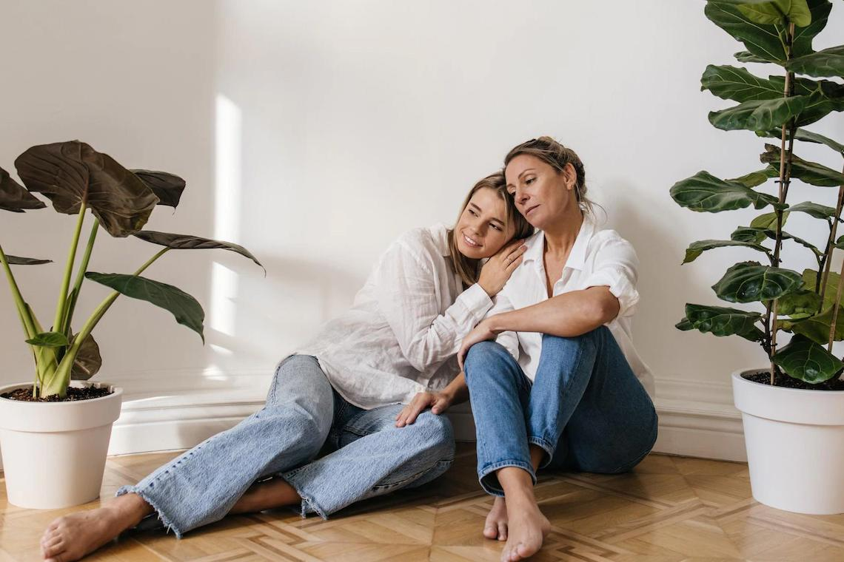
Если вы заметили у родственника или друга апатические признаки, значит, ему нужна ваша помощь. И вы можете вывести его из этого состояния, воспользовавшись нашими советами.
- Позвольте близкому какое-то время побыть отрешенным и бездействующим. Не спешите тащить его на вечеринку «немного развеяться». Надо, чтобы он прожил трудный момент. Говорить фразы типа «Не думай об этом» или «Все скоро пройдет» не нужно. Тот, кто грустит, в какой-то степени отдыхает, переводит дух после гонки. Ему нужно немного времени, чтобы переосмыслить ситуацию и плавно выйти из нее.
- Не обесценивайте чужие страдания и переживания. «Забудь», «забей», «не ной», «прекрати», «это совсем не важно» ― вообще не то, что хочет услышать человек. Этими словами вы лишь усугубите ситуацию. Возможно, вы не видите большой проблемы, но для кого-то случилось настоящее горе.
- Шутите, но осторожно. Не иронизируйте над ситуацией и не зубоскальте. Да, всегда хочется, чтобы друг улыбался, а не ходил с опущенной головой. Но шутки, высмеивающие ситуацию, будут неуместны.
- Запаситесь терпением. Выйти из состояния апатии за день-два не получится ― это достаточно длительный процесс. Не торопите события, будьте сдержанны, спокойны и осторожны. Если же вы видите, что положение не улучшается, стоит обратиться к психологу или психотерапевту.
- Не давите. Когда мы видим равнодушного ко всему близкого человека, нам хочется вдохнуть в него энергию, силы и положительные эмоции. Но он просто не может принять и оценить этого. Апатичные люди, видя, как радуются окружающие, наоборот, еще больше замыкаются в себе и задаются вопросом «Почему я не могу так же?». Не надо постоянно уговаривать их сходить в кино, кафе или в парк. Делайте это ненавязчиво, и если вам отказали, не нужно настаивать.
- Признайте важность ситуации. Тот, кто находится в апатии, должен знать, что его состояние для вас ― не пустой звук, и вы находитесь рядом не потому, что так надо, а для того, чтобы поддержать в трудный момент.
- Не агрессируйте. Заметив, что друг с каждым днем все больше замыкается в себе, не говорите с напором «Соберись, тряпка!», «Хватит ныть!» и тому подобные фразы. Это табу, даже если они сказаны в шутку. Все потому, что такие слова вызывают прямо противоположную реакцию.
- Последний совет ― просто будьте рядом. Даже если близкий отказывается от помощи и общения, дайте ему понять, что вы поблизости и в любой момент сорветесь и приедете, чтобы поддержать.

К кому обратиться за помощью
Нужно помнить, что апатия может вогнать в депрессию, поэтому если вы понимаете, что не можете самостоятельно справиться с ней или ваш друг слишком долго «засиделся» в этом состоянии, необходимо обратиться к специалистам.
По хорошему счету, сначала надо пойти к терапевту. Симптомы апатии могут свидетельствовать о каком-либо заболевании, дефиците витаминов и макроэлементов, негативном воздействии определенных лекарственных препаратов. Пусть вас не пугают эти слова, и исключить это предположение все же надо.
На приеме доктор соберет анамнез, проведет осмотр и назначит лабораторные анализы или инструментальные исследования. Если отклонений нет, то причина апатического настроения, скорее всего, связана с хронической усталостью и переутомлением (физическим или умственным). Тогда следует записаться к психологу или психотерапевту.
Специалисты начинают работу также с выявления обстоятельств, вызвавших отрешенность и бездействие. После этого в дело идут эффективные психологические и коррекционные методики. Среди способов, которые используют, выделяют:
- психоанализ ― глубокую проработку травмирующей ситуации;
- нейролингвистическое программирование ― формирование позитивных установок и выработку правильной мотивации;
- арт-терапию, позволяющую высвободить эмоции, избавиться от негатива и встать на путь самореализации;
- когнитивно-поведенческую терапию, направленную на мобилизацию внутренних ресурсов и изменение разрушающих моделей мышления.
После курсовой работы с психологом или психотерапевтом целесообразно поработать с коучем. Работа этого специалиста заключается в том, чтобы заставить клиента самостоятельно ставить цели и двигаться к достижению результата. Коуч не дает советы и рекомендации. С помощью вопросов он помогает подопечному прийти к правильному решению, найти в себе ресурсы и получить желаемое.
Обращаться за профессиональной помощью не стыдно. Наоборот, глупо отказываться и игнорировать этот способ. Иногда лишь опытному специалисту под силу вывести человека из угнетенного состояния, не допустить развития депрессии и предотвратить его саморазрушение.

Профилактика апатии
Мир не прост, и каждый день он преподносит сюрпризы. Глобальный кризис, угроза потерять работу, экономические и политические потрясения ― все это создает колоссальную нагрузку на нервную систему, и выдержать ее удается, к сожалению, не каждому.
Можно ли предотвратить наступление апатии и еще более тяжелого состояния как депрессия? Да, это реально. Воспользуйтесь нашими советами, чтобы сделать жизнь ярче.
Начинайте и завершайте день на позитиве
Проснувшись, потянитесь и улыбнитесь. Приготовьте завтрак и выпейте чашку вкусного и бодрящего кофе. Включите любимую музыку и скажите своему отражению в зеркале, что сегодня самый лучший день. Вечером же подведите итоги и похвалите себя за достижения. Запланируйте завтрашний день, почитайте книгу, помедитируйте и спокойно ложитесь.
Высыпайтесь
Полноценный сон ― основа физического и психического здоровья. Для нормального отдыха нужно минимум 7-8 часов. За это время мозг успевает обработать и разложить по полочкам информацию, полученную за день. Хотите избежать стресса и не впасть в апатию? Выработайте правильный режим дня, где надо засыпать и просыпаться в одно и то же время даже в выходные.
Питайтесь правильно
О ПП слышали все, но не каждый придерживается его. Меню должно быть сбалансированным, чтобы организм получал достаточное количество витаминов, минералов, микро- и макроэлементов. Нельзя перегружать желудок, но и от голодания и диет тоже надо отказаться. Умеренное питание помогает сохранить ясность ума и способность адекватно реагировать на разные ситуации, в том числе и стрессовые.
Осторожнее с новостями!
Фильтруйте информацию о происходящих вокруг событиях. Лучше подписаться на самые авторитетные новостные каналы и просматривать их не чаще одного раза в день, например, в обеденное время. Так вы не будете наполнять себя негативом и отвлекаться от важных рабочих или личных дел.
Делайте гимнастику
Люди с хорошим мышечным тонусом менее подвержены стрессам чем те, кто находится «не в форме». Уделяйте хотя бы 15-20 минут утром для зарядки, а лучше записаться в тренажерный зал или спортивную секцию. Не зря же говорят, что в здоровом теле ― здоровый дух. А если это тело будет еще и красивым, стройным, рельефным, то вы будете чувствовать себя максимально уверенным, и все преграды вам будут нипочем.
Откажитесь от вредных привычек
В вашей жизни без апатии и депрессии не должно быть алкоголя, сигарет и тем более наркотиков. Кому-то они помогают расслабиться и уйти от реальности. Но всегда надо помнить об абстинентном синдроме ― после эйфории вы впадете в еще большее уныние.
Ищите новые впечатления
Путешествуйте, ходите на развлекательные мероприятия, в кино, театр, походы. Подумайте, чем вы всегда хотели заниматься. Почему до сих пор вы не начали? Запишитесь на танцы, курсы рисования или иностранных языков. Загружайте мозг чем-то полезным и приятным.
Включайте свет
Люди впадают в апатичное состояние чаще всего осенью и зимой. В эти времена года день становится заметно короче. Свет ― своего рода источник энергии, и его должно быть много независимо от календарного сезона. Больше света ― это стиль позитивной жизни, где нет места плохим мыслям, печали и грусти.
Следите за тем, чтобы дома и на работе было светло, не экономьте на электроэнергии и в темное время суток смело зажигайте все лампочки. В выходные старайтесь больше бывать на улице и наслаждаться естественным освещением.
Создавайте прекрасное
Окружайте себя красивыми предметами. Бабушка подарила фарфоровый сервиз, но он пылится в шкафу до «особого случая»? Так когда же настанет этот момент? Хватит ждать! Доставайте расписные чашки и блюдца и устраивайте чаепитие! Даже красивая посуда, выставленная на стол, может улучшить настроение.
Общайтесь
По возможности проводите свободное время в окружении семьи, близких и друзей. Старайтесь выбирать веселые и позитивные компании, где нет нытиков и токсичных людей. Вам это ни к чему.
https://mamicoach.ru/toksichnyj-chelovek-17-priznakov-toksichnosti/
Стройте планы
Вы станете намного спокойнее и увереннее, если будете хотя бы примерно знать, что ждет впереди. Планируйте завтрашний день, предстоящую неделю, месяц, год, пятилетку. Вносите в график походы к парикмахеру, отпуск, занятия спортом, крупные покупки. Четко указывайте сроки достижения целей и соблюдайте их.
Мечтайте
Мечты помогают расширить сознание и смоделировать реальность. Они полезны, так как в определенной степени являются внутренней опорой.

Повторим пройденное
Апатия характеризуется безразличием и снижением эмоционального фона. Она бывает у здоровых людей, а также развивается на фоне некоторых психических и соматических заболеваний.
Легкие формы апатичного состояния проявляются в трудности выбора, нежелании что-либо делать, отрешенности, притуплении чувств, желании побыть в одиночестве, отказе от социальных контактов. В более тяжелых случаях становится трудно даже просто встать с кровати, принять душ, приготовить себе обед ― у него нет желания заботиться даже о самом себе.
Среди основных симптомов апатии выделяют:
- трудности выполнения повседневных дел;
- безразличие к происходящему вокруг;
- притупление эмоций;
- отсутствие интереса к тому, что раньше увлекало;
- потеря мотивации и вдохновения;
- снижение физической активности;
- нежелание общаться с близкими, друзьями, коллегами;
- безэмоциональная реакция как на позитивные, так и негативные ситуации.
Причины апатии разные. Часто она развивается на фоне жестких требований, которые человек предъявляет самому себе, неумения ставить цели, инфантильности, серьезной психотравмирующей ситуации.
Преодолеть состояние бездействия можно, если скорректировать образ жизни: упорядочить режим дня, заняться творчеством, сменить круг общения, построить новые планы и т. д. В сложных случаях может потребоваться помощь психолога или психотерапевта.

Заключение
Апатия ― не приговор, но бороться с ней нужно в обязательном порядке. В этом состоянии, скорее всего, пребывал каждый из нас. Были ли у вас подобные случаи и как вы преодолевали тяжелые периоды бездействия? Поделитесь своим опытом в комментариях.

